UNIDAD FORMATIVA Nº 4 PARA 1º DE LA E.S.O.

“JUGAMOS CON ORDEN Y DEPORTIVIDAD”

1.- Los juegos predeportivos:

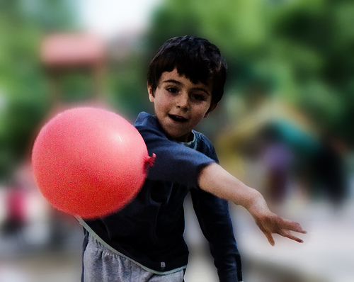 | Los juegos predeportivos son actividades físicas que exigen habilidades propias de los deportes (desplazamientos, lanzamientos, recepciones, etc.). Su práctica es recomendable como preparación para los niños que comienzan a practicar cualquier deporte, ya que les aporta una serie de recursos físicos y técnicos.

Se diferencian de los deportes habituales que conocemos (baloncesto, balonmano, tenis, rugby, fútbol....) en que las reglas del juego son más sencillas que los reglamentos deportivos y que no damos tanta importancia a las técnicas de ejecución de los gestos o acciones que realizamos ni al resultado.
Durante el primer trimestre ya hemos realizado alguno de estos juegos-predeportivos tales como el balón torre, mini – rugby, balón gigante, etc. dónde ya aplicamos conceptos presentes en muchos deportes como DEFENSA, ATAQUE, CONTRAATAQUE, PASES, LANZAMIENTOS, DESMARQUES, así como actitudes positivas tales como DEPORTIVIDAD, COLABORACIÓN CON EL COMPAÑERO, GENEROSIDAD, ESPÍRITU DE SUPERACIÓN, RESPETO, PARTICIPACIÓN, etc. que también deben estar presentes cuando practiquemos cualquier DEPORTE.

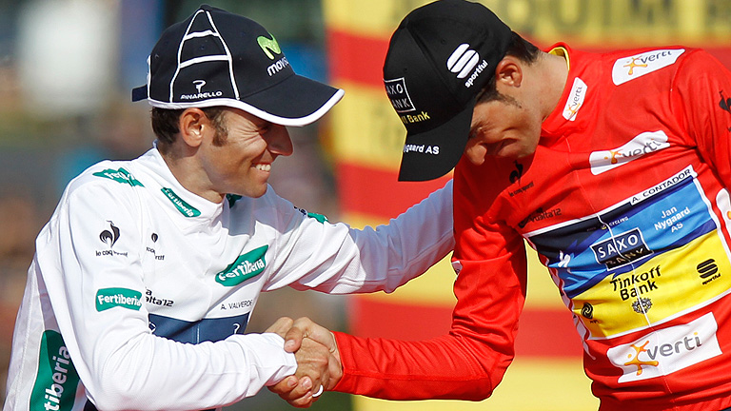

2.- Los deportes:

Se diferencian de los juegos predeportivos en que, siendo también actividades físicas, el REGLAMENTO DE JUEGO está generalizado, es decir, se aplican siempre las mismas reglas en todo el mundo. Aparece el concepto de “competitividad”. Existen campeonatos o competiciones a nivel local, regional, nacional e internacional organizadas por las FEDERACIONES que son los organismos que regulan los deportes.

Cualquier deporte se puede practicar de dos formas:

- De forma profesional o reglada: Aquí podemos incluir desde los equipos de primera división de fútbol hasta niños y niñas que juegan la competición federada de la Región de Murcia de baloncesto por ejemplo. Los participantes entrenan semanalmente para mejorar y obtener mejores resultados.

- De forma recreativa: Se busca más que la propia competición, el divertirse, relacionarse con amigos, mantenerse en forma, etc. Cuando te juntas con amigos y echáis una “pachanga” de fútbol, es deporte recreativo. Si vas a un centro deportivo y alquilas una pista de tenis para jugar una tarde, es deporte recreativo. No se siguen entrenamientos específicos.

Dentro de los diferentes deportes vamos a considerar DOS TIPOS:
- Deportes de equipo o colectivos: Son aquellos en los que un equipo se enfrenta a otro : Baloncesto, balonmano, rugby, hockey, fútbol, voleibol, tenis (cuando se juega por parejas), etc.

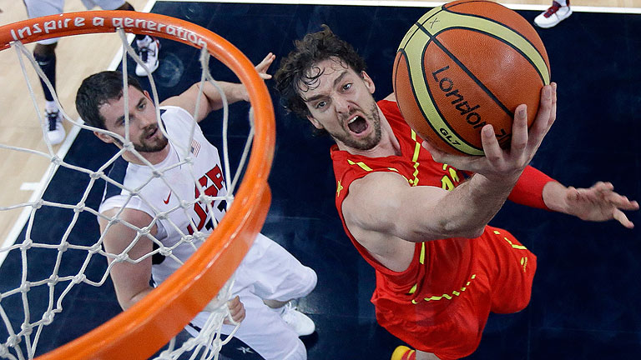 | 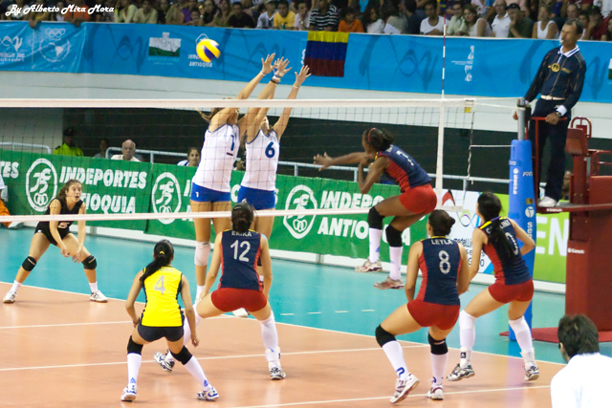
- Deportes individuales: El deportista realiza la actividad él solo contra otro u otros: tenis individual, motociclismo, natación, gimnasia rítmica, saltos de trampolín, carreras de atletismo, esquí, tiro con arco, golf....

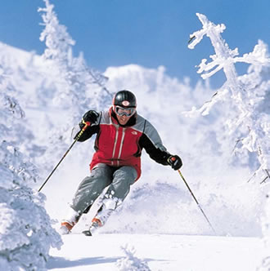 | 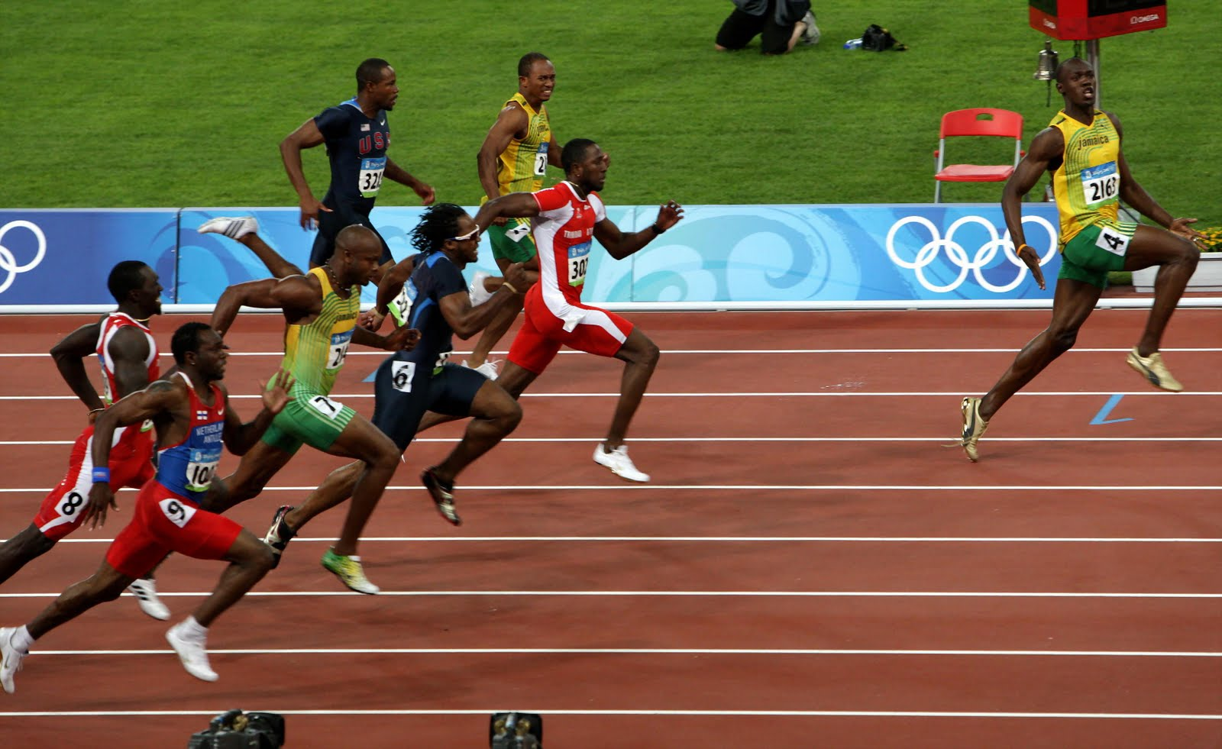
3.- La gimnasia artística:

La gimnasia artística es un deporte individual donde se hacen movimientos de alta coordinación, precisión y estética. Sus practicantes (gimnastas) muestran al máximo en sus presentaciones capacidades como la fuerza, el equilibrio, la flexibilidad, la coordinación, la agilidad y la rapidez.
La gimnasia artística esta dividida en gimnasia artística femenina y gimnasia artística masculina. La gimnasia artística femenina consta de cuatro aparatos:salto,barras asimétricas, barra de equilibrio y ejercicios en el suelo. La gimnasia artística masculina consta de seis aparatos:ejercicios en el suelo, caballo con aros, anillas, salto, barras paralelas y barra fija.

Los gimnastas realizan sus ejercicios y son calificados de 1 a 10 puntos por los jueces de la competición.

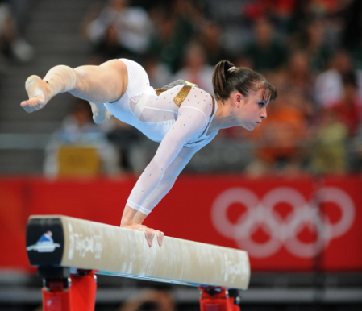 | 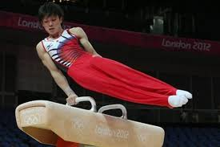 | 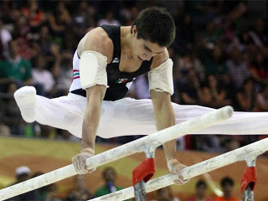
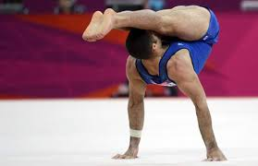 | 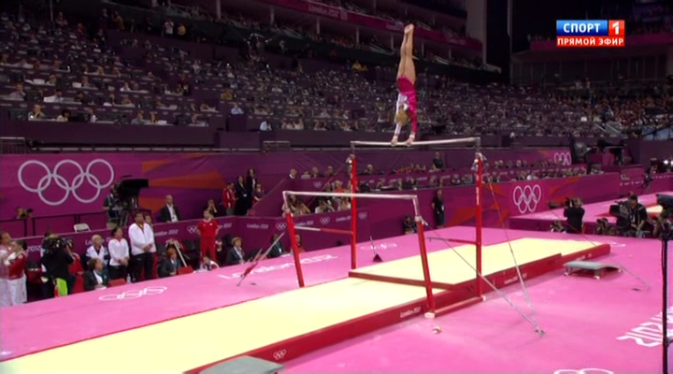 | 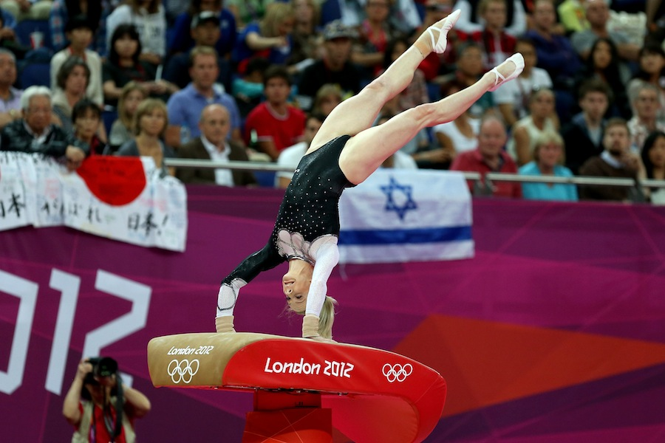
Movimientos básicos de gimnasia artística

La rueda lateral

El equilibrio de manos

4.- El atletismo:

Es de los deportes más antiguos que se conocen. Se divide en modalidades o especialidades tales como:

- CARRERAS
- SALTOS
- LANZAMIENTOS

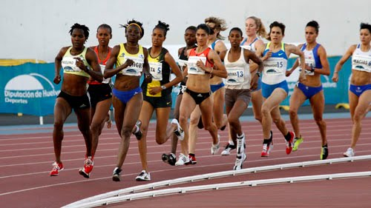 | 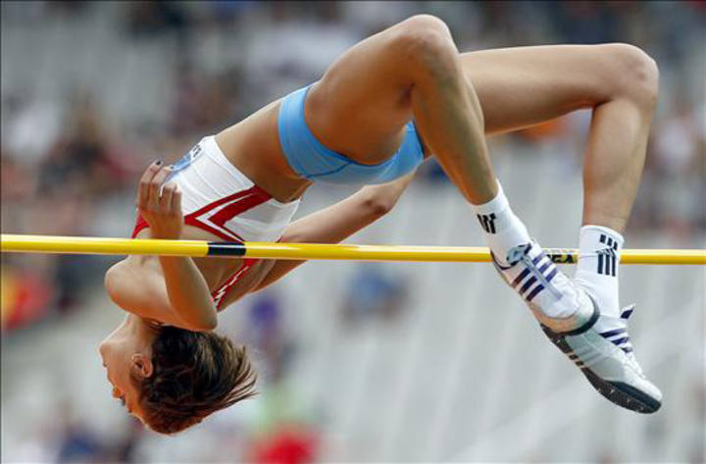  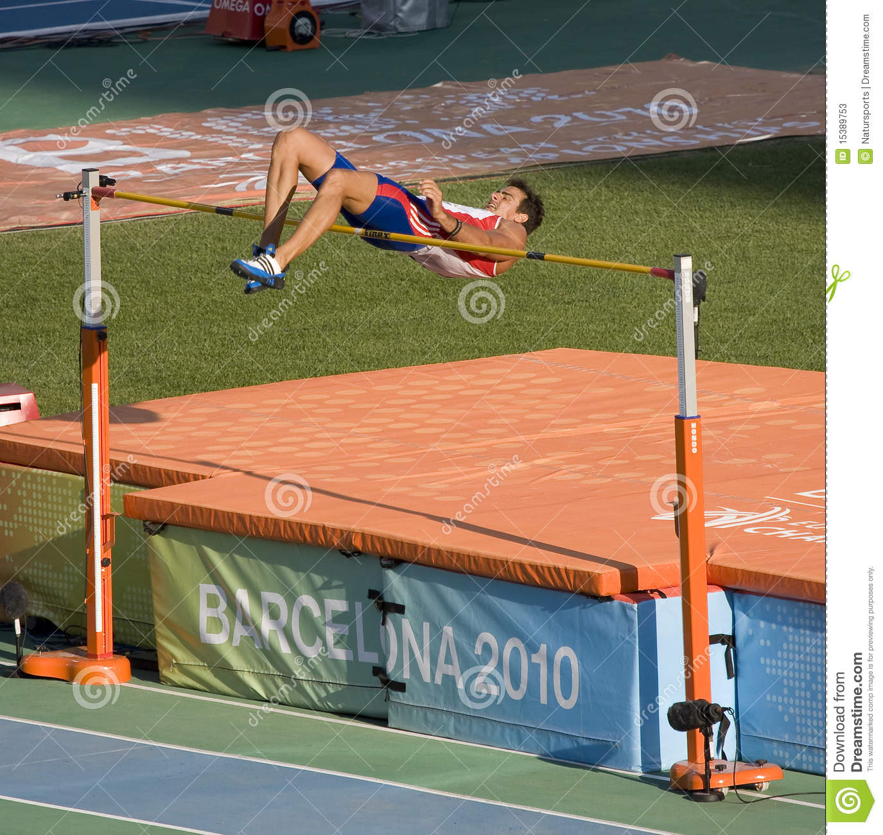 | 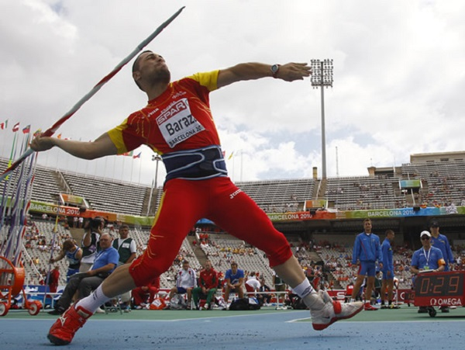

En esta Unidad Formativa vamos a centrarnos en las CARRERAS de atletismo, donde una serie de atletas, tras el disparo de salida que da uno de los jueces de la prueba, corren para intentar llegar lo antes posible a la línea de meta.

Las distancias de las diferentes carreras de atletismo son variables. Las más habituales son:

- Carreras de Velocidad (cortas): 100, 200 y 400 metros
- Carreras de medio fondo (intermedias): 800 y 1.500 metros
- Carreras de fondo (largas) : 3000 metros obstáculos, 5000 metros, 10.000 metros y la Marathón (42 kilómetros 195 metros)

En las carreras de VELOCIDAD (cortas):

- Es importante realizar una buena salida. Si sales antes de que el juez realice el disparo te descalificarán.
- Hay que correr de forma correcta, con buen movimiento de brazos, zancada amplia, elevando rodillas y sin movimientos “raros” que te frenen o te cansen.
- Para ver quién llega antes a la meta, se tiene en cuenta el pecho del atleta, Quien antes pase el pecho por la línea de meta será quien gane la carrera.

